HỌC VIỆN SÁNG TẠO KHỞI NGHIỆP TỪ CÔNG NGHỆ
BỘ 05 BÀI TẬP THỰC HÀNH NÂNG CAO – UBUNTU LINUX, MẠNG, VPN VÀ DOCKER
BÁO CÁO KỸ THUẬT
BÀI 5
TRIỂN KHAI LANDING PAGE THƯƠNG MẠI
BẰNG AI VÀ DOCKER
Sinh viên | Trần Đức Việt Anh
Server | maychucuavietanh – Ubuntu 24.04.1 LTS; IP công cộng 103.216.118.115
Sản phẩm | Landing page khóa học “Làm Chủ DevOps Từ Con Số 0”
Thời gian | Triển khai và kiểm thử ngày 11/09/2026 (UTC+7)

Hà Nội, tháng 09 năm 2026

1. Thông tin bài thực hành
Hạng mục | Nội dung
Bài thực hành | Bài 5 – Triển khai landing page thương mại bằng AI và Docker
Sinh viên | Trần Đức Việt Anh
Server | Hostname maychucuavietanh; Ubuntu 24.04.1 LTS; IP công cộng 103.216.118.115
Thư mục dự án | ~/bai5/landing-page
Image | devops-landing:v1.0 và devops-landing:v1.1, nền busybox:stable (6.72MB)
Container | landing-public cổng 8080 (Internet), landing-preview cổng 8081 (chỉ VPN)
Kết quả chính | Image tự build đúng chuẩn, hai phiên bản v1.0/v1.1, phân tách public/preview hoạt động đúng qua 3 nguồn mạng, container tự khởi động lại sau khi restart Docker.
Vấn đề tồn tại | SSH vẫn mở từ mọi địa chỉ Internet (S1) và preview chỉ mở cho 1 IP thay vì dải VPN của lớp (S2).
Tình trạng hồ sơ | 26/45 tiêu chí đạt, 2 không đạt, 17 chưa có minh chứng (xem 06_Checklist.txt).

2. Hiện trạng ban đầu và yêu cầu cần đạt
Doanh nghiệp cần dựng nhanh một landing page giới thiệu khóa học để chạy thử chiến dịch marketing. Đội kỹ thuật chưa có backend và chưa cấu hình web server chuyên sâu. Trọng tâm đánh giá không nằm ở khả năng viết code mà ở cách tổ chức file, quản lý phiên bản image, publish cổng, phân tách truy cập public/VPN, kiểm tra log, giới hạn tài nguyên và khôi phục phiên bản.
Sản phẩm được chọn là khóa học “Làm Chủ DevOps Từ Con Số 0”, nội dung HTML/CSS/JavaScript tĩnh sinh bằng AI rồi thay toàn bộ nội dung mẫu. Trang không tích hợp form gửi dữ liệu thật, không thanh toán và không lưu thông tin khách hàng, đúng giới hạn của đề.
Thành phần | Yêu cầu của đề | Triển khai thực tế
Web server | Không dùng Nginx, không cấu hình Apache; image web tĩnh chính thức, tối giản | busybox:stable với httpd tích hợp sẵn; image chỉ 6.72MB
Bản public | Chạy trên <PORT_DICH_VU_PUBLIC>, cho phép từ Internet | Cổng 8080, mở cho mọi nguồn
Bản preview | Chạy trên <PORT_DICH_VU_PREVIEW>, chỉ cho phép từ <VPN_SUBNET_LOP> | Cổng 8081, chỉ mở cho 37.19.205.163 – hẹp hơn yêu cầu
SSH | Chỉ cho phép từ whitelist VPN đã xây dựng ở Bài 2 | Đang mở từ Anywhere – chưa đạt
Phiên bản | Ít nhất hai image v1.0 và v1.1, v1.1 khác biệt nhận biết được | Đã có; logo đổi thành “DevOpsMaster-V1”

3. Sơ đồ luồng truy cập và chính sách
Hai container cùng chạy một ứng dụng tĩnh, cùng nghe cổng 8080 bên trong, nhưng được publish ra host ở hai cổng khác nhau và chịu hai chính sách firewall khác nhau. Đây là cách phân tách môi trường public và preview mà không cần hai máy chủ.
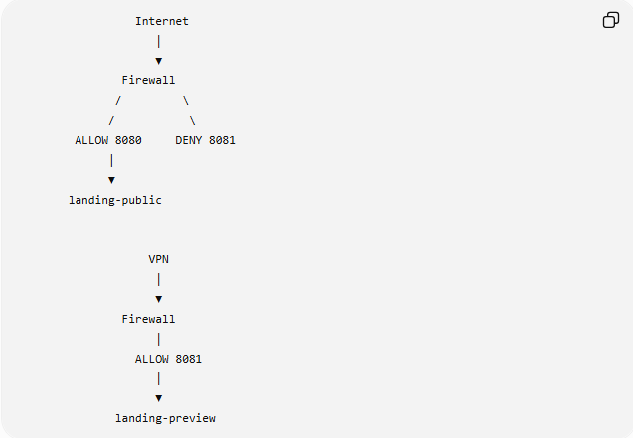
MC-04. Sơ đồ luồng truy cập public / preview
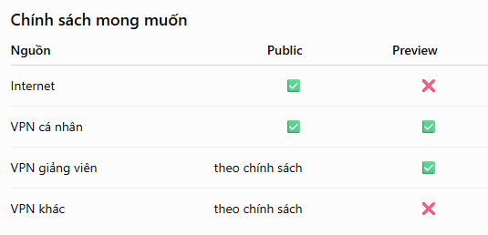
MC-05. Bảng chính sách truy cập mong muốn
Lưu ý khi đối chiếu MC-05 với cấu hình thực tế (MC-03): hàng “VPN giảng viên” được đánh dấu được vào preview, nhưng rule firewall hiện chỉ mở cho đúng một địa chỉ 37.19.205.163. Nếu VPN giảng viên khác địa chỉ đó thì sẽ bị chặn giống hệt trường hợp “VPN khác”. Chi tiết ở Sự cố S2.

4. Các bước thực hiện

4.1. Đóng gói image từ Dockerfile
Image được build từ Dockerfile riêng chứ không mount file vào container có sẵn. docker history (MC-01) cho phép dựng lại chính xác từng chỉ thị, đọc từ dưới lên:
FROM busybox:stable # 4.48MB - image nền chính thức, tối giản
WORKDIR /www # 0B
COPY index.html . # 20.5kB - toàn bộ nội dung landing page
EXPOSE 8080 # 0B - khai báo cổng, mang tính tài liệu
CMD ["httpd","-f","-p","8080","-h","/www"]
Ý nghĩa các tham số: -f bắt httpd chạy ở chế độ foreground – bắt buộc, vì nếu tiến trình chính chạy nền thì container sẽ thoát ngay sau khi khởi động; -p 8080 là cổng lắng nghe bên trong container, không phải cổng trên host; -h /www là thư mục gốc web.
Chọn busybox thay cho Nginx phù hợp với đề (cấm Nginx) và hợp lý về kỹ thuật: một trang tĩnh không cần reverse proxy hay module. Image chỉ 6.72MB nên bề mặt tấn công nhỏ và thời gian kéo image nhanh. Đổi lại, busybox httpd không có TLS, không log chi tiết và không có health check.
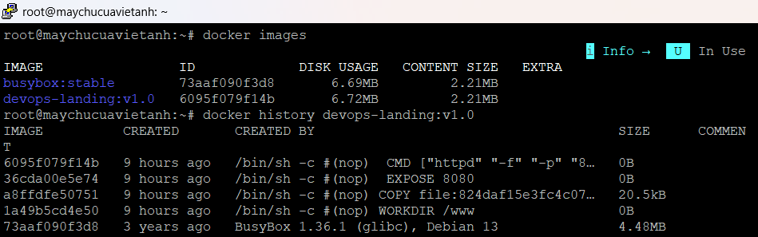
MC-01. docker images và docker history: tag, dung lượng và từng layer của image

4.2. Chạy container và publish cổng
Hai container chạy trên network riêng landing-net. Cả hai đều nghe 8080 bên trong; ánh xạ ra host lần lượt là 8080 và 8081. Việc dùng network riêng cho phép gán IP cố định để rule firewall trỏ đúng container.
Container | Image | Cổng host → container | IP trong landing-net | Chính sách
landing-public | devops-landing:v1.0 → v1.1 | 8080 → 8080 | 172.20.0.2 | Mọi nguồn Internet
landing-preview | devops-landing:v1.0 | 8081 → 8080 | 172.20.0.10 | Chỉ 37.19.205.163
Trong MC-02, ss -tuln xác nhận host đang lắng nghe 8080, 8081 và 24700; docker port xác nhận ánh xạ cổng. Cột COMMAND của docker ps hiển thị cùng một lệnh httpd cho cả hai container, đúng như CMD trong image.
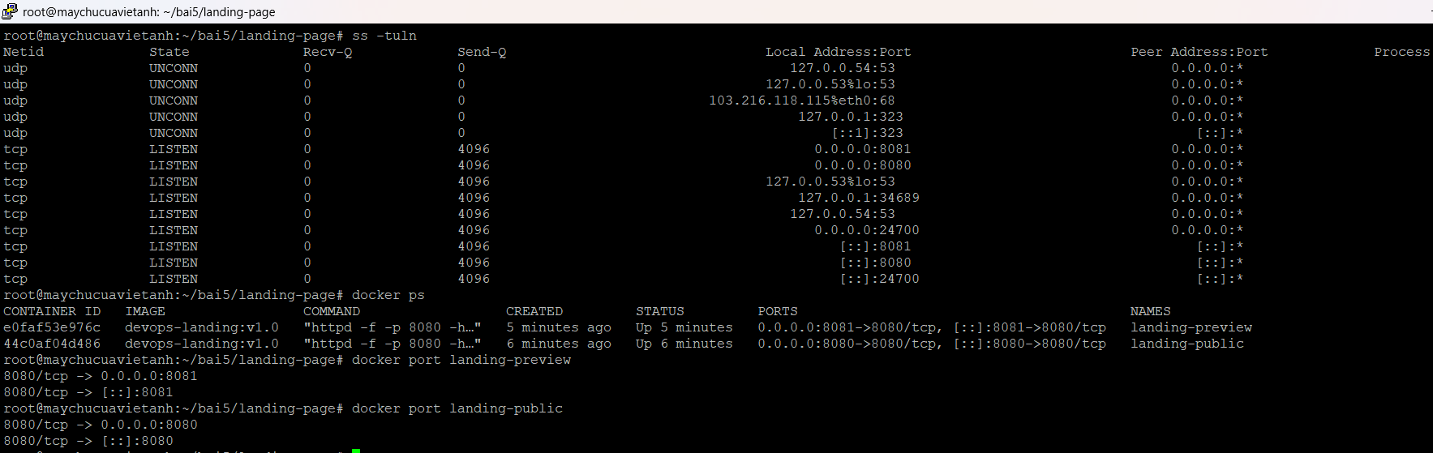
MC-02. ss -tuln, docker ps và docker port: cổng host, trạng thái và ánh xạ cổng

4.3. Phân tách truy cập bằng firewall
Điểm kỹ thuật quan trọng nhất của bài: gói tin đi tới container không đi qua chain INPUT. Docker tạo rule DNAT, sau đó gói tin đi tiếp qua chain FORWARD. Vì vậy một rule kiểu ufw deny 8081 sẽ không có tác dụng gì với container. Phải dùng ufw route (hiển thị là ALLOW FWD) và trỏ tới IP của container:
[ 1] 24700/tcp ALLOW IN Anywhere
[ 2] 24700 ALLOW IN Anywhere
[ 3] 172.20.0.2 8080/tcp ALLOW FWD Anywhere # landing-public
[ 4] 172.20.0.10 8080/tcp ALLOW FWD 37.19.205.163 # landing-preview
Rule [3] mở container public cho mọi nguồn. Rule [4] chỉ mở container preview cho một địa chỉ duy nhất. Kết quả kiểm thử ở mục 5 xác nhận cơ chế này hoạt động đúng: nguồn ngoài whitelist bị timeout ở 8081 nhưng vẫn vào được 8080.
Ba vấn đề đã ghi nhận trên bảng rule này: rule [1] và [2] trùng nhau; SSH mở từ Anywhere; và rule gắn cứng vào IP container. Phân tích ở mục 6.
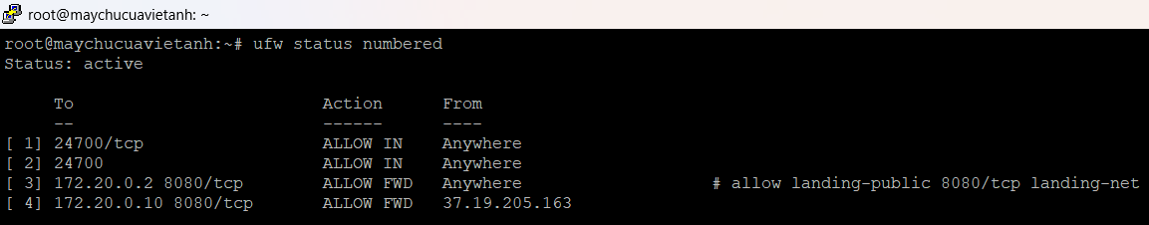
MC-03. ufw status numbered

4.4. Nâng cấp v1.0 lên v1.1
Thay đổi được chọn là tên thương hiệu trên thanh điều hướng, đủ để nhận biết ngay trên giao diện mà không cần mở mã nguồn — đúng yêu cầu “thay đổi nhận biết được”.
nano index.html # DevOpsMaster -> DevOpsMaster-V1
docker build -t devops-landing:v1.1 .
docker ps # xác định container đang chạy
docker stop landing-public
docker rm landing-public
docker run -d -p 8080:8080 --restart unless-stopped \
--name landing-public --network landing-net devops-landing:v1.1
Quy trình này giữ nguyên image v1.0 trong máy, nên rollback chỉ là chạy lại container với tag cũ, không cần build lại. Đây là lý do việc gắn tag phiên bản cho image quan trọng hơn là ghi đè tag latest. Container preview vẫn giữ v1.0, nên hệ thống đồng thời chạy hai phiên bản – đúng mô hình public/preview của đề.
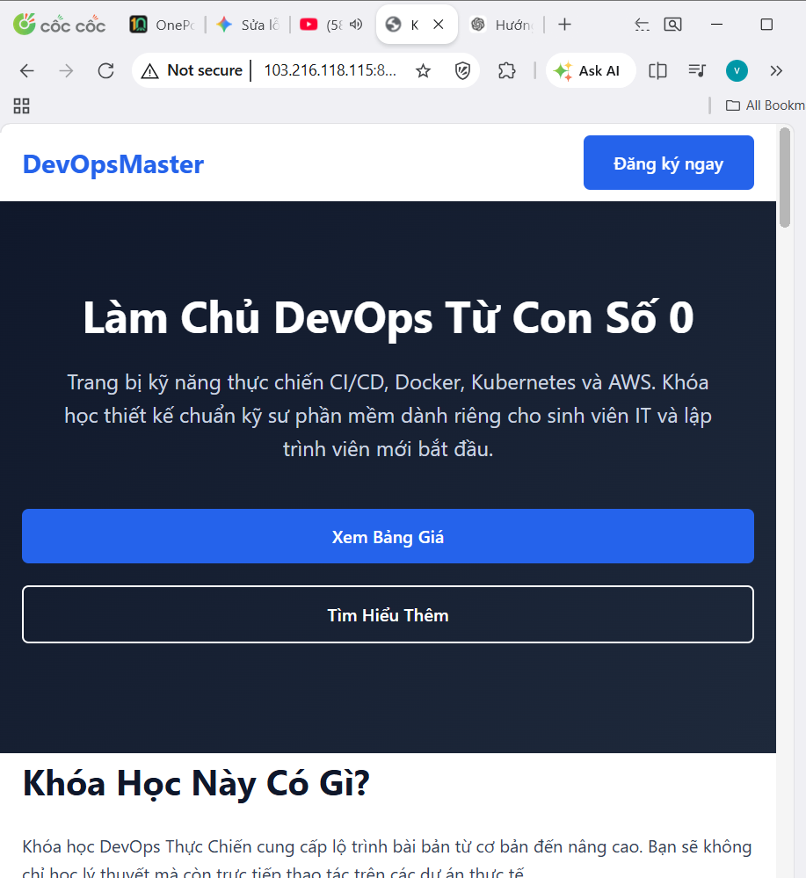  MC-11. Giao diện v1.0: “DevOpsMaster” | 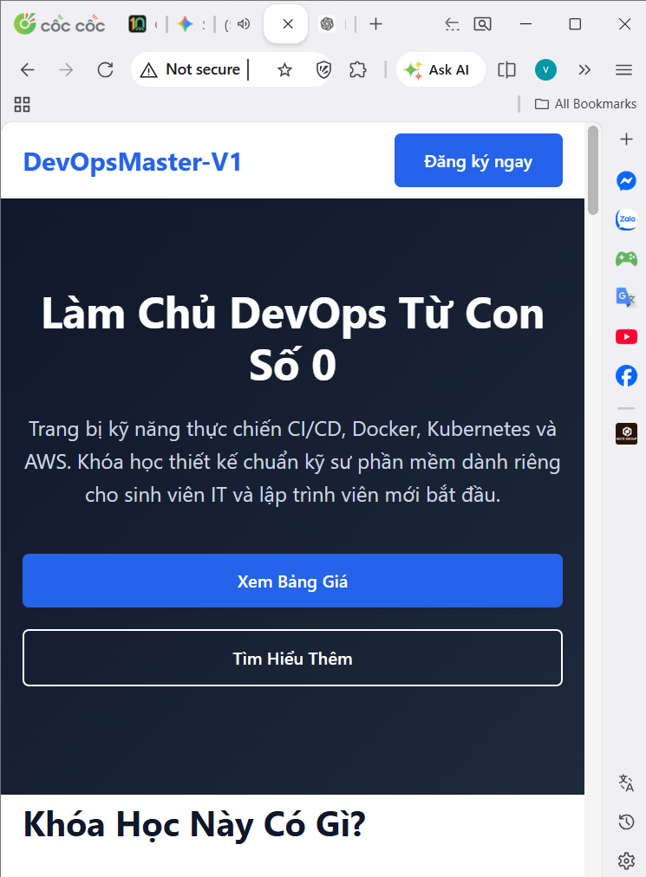  MC-12. Giao diện v1.1: “DevOpsMaster-V1”

4.5. Restart policy
Cả hai container dùng --restart unless-stopped: Docker tự khởi động lại container khi daemon khởi động, trừ khi trước đó nó bị dừng thủ công bằng docker stop. So với always, chính sách này tôn trọng quyết định dừng của người vận hành, phù hợp khi cần tạm ngắt một phiên bản để xử lý sự cố.
MC-13 là bằng chứng trực tiếp: sau systemctl restart docker, cột CREATED vẫn là 6 và 13 phút trong khi STATUS là “Up 8 seconds”. Nghĩa là container được khởi động lại chứ không phải bị tạo mới, và cổng publish giữ nguyên.
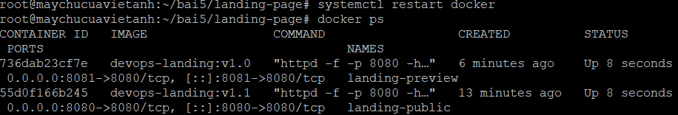
MC-13. systemctl restart docker và docker ps ngay sau đó

5. Kết quả kiểm thử
Mỗi lần kiểm thử đều bắt đầu bằng curl ifconfig.me để ghi nhận IP nguồn thực tế, rồi lần lượt gọi hai cổng dịch vụ. Bản chép đầy đủ nằm trong 04_Log/.
# | Nguồn | IP nguồn | Public (8080) | Preview (8081) | Đánh giá | MC
T1 | Internet công cộng | 113.23.44.41 | Truy cập được | Timeout | Đạt | 06, 07
T2 | VPN cá nhân | 37.19.205.163 | Truy cập được | Truy cập được | Đạt | 08, 09
T3 | Nguồn ngoài whitelist | 172.216.245.25 | Truy cập được | Timeout | Đạt | 10
T4 | VPN giảng viên | — | — | — | Chưa kiểm thử | —
T5 | SSH từ Internet | — | — | — | Chưa kiểm thử | —
Chi tiết đáng chú ý: lỗi trả về là curl: (28) Failed to connect ... after 21046 ms. Mã 28 là timeout, đúng với hành vi DROP của firewall – gói tin bị bỏ im lặng, không có phản hồi. Nếu rule là REJECT thì curl sẽ báo “Connection refused” gần như tức thì. Đây là câu hỏi vấn đáp thường gặp: từ thông báo lỗi của client có thể suy ra loại rule phía server.
T3 chứng minh rule hoạt động theo nguồn chứ không theo cổng: cùng một máy, cùng thời điểm, vào được 8080 nhưng bị chặn ở 8081. Nếu firewall không hoạt động thì cả hai cổng đều mở.
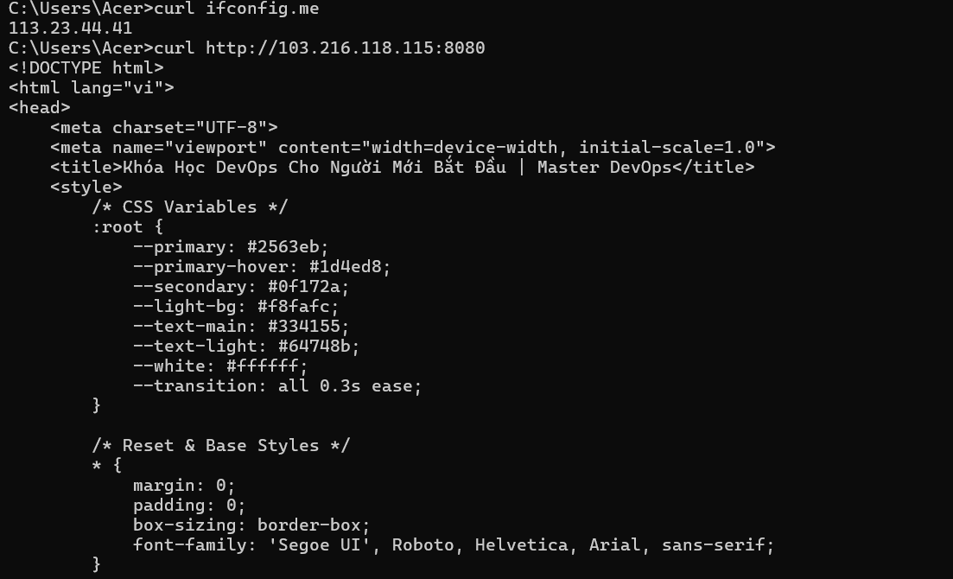
MC-06. Từ Internet (113.23.44.41): vào được bản public
MC-07. Từ Internet: bản preview bị chặn (timeout)
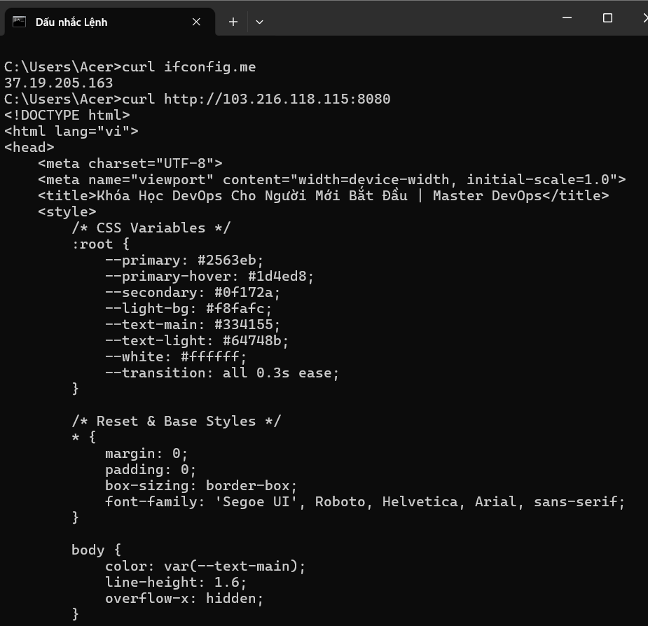
MC-08. Từ VPN cá nhân (37.19.205.163): vào được public
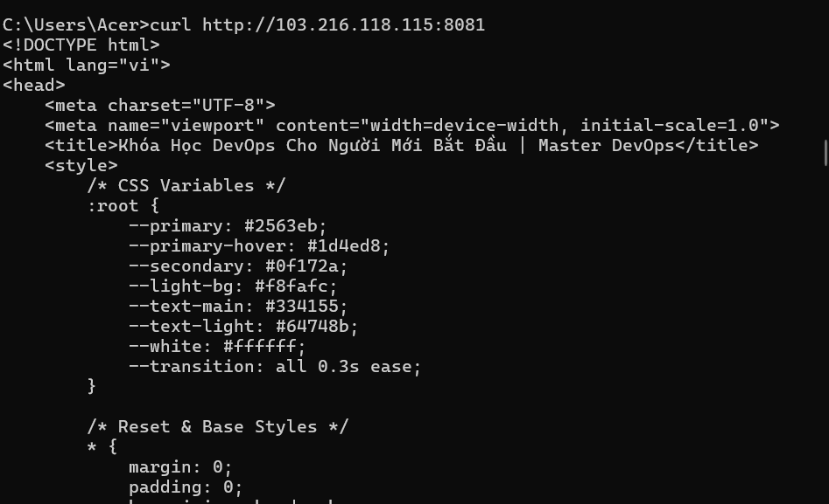
MC-09. Từ VPN cá nhân: vào được preview
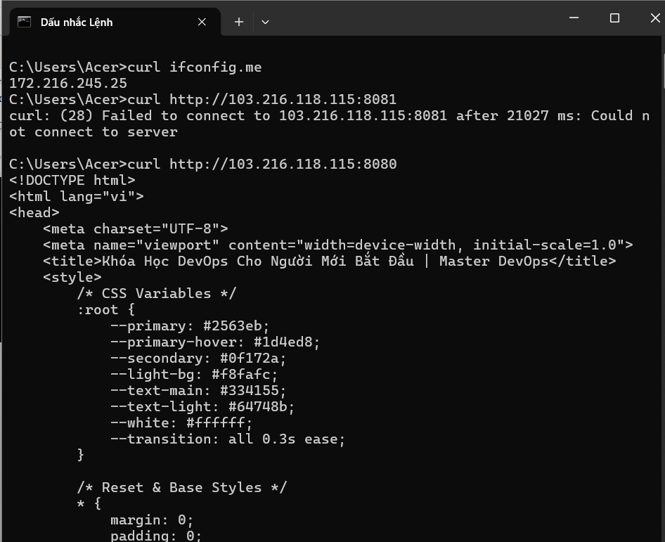
MC-10. Từ nguồn ngoài whitelist (172.216.245.25): preview bị chặn, public vẫn vào được

5.6. Đối chiếu kịch bản kiểm thử bắt buộc
Kịch bản bắt buộc | Kết quả | MC
Từ Internet: vào được public, không vào được preview | Đạt | 06, 07
Từ Internet: không vào được SSH | Không đạt – SSH đang mở từ Anywhere (S1) | 03
Từ VPN cá nhân: vào được public và preview | Đạt | 08, 09
Từ VPN cá nhân: vào được SSH | Chưa kiểm thử | —
Từ VPN giảng viên: vào được preview và SSH | Nhiều khả năng không đạt – rule chỉ mở 1 IP (S2) | 03
Sau khi restart Docker: hai container hoạt động lại | Đạt | 13
Sau khi reboot server: public và preview trở lại hoạt động | Chưa kiểm thử | —
Nâng cấp lên v1.1: giao diện thể hiện đúng phiên bản mới | Đạt | 11, 12
Rollback về v1.0: nội dung cũ được khôi phục | Chưa thực hiện | —
Khi dừng container public: chẩn đoán bằng lệnh Docker | Chưa thực hiện | —

6. Sự cố phát sinh, khoanh vùng và khắc phục
S1 – SSH vẫn mở từ mọi địa chỉ Internet | Mức: Cao
Phát hiện | MC-03: rule [1] 24700/tcp ALLOW IN Anywhere và rule [2] 24700 ALLOW IN Anywhere.
Tác động | Vi phạm yêu cầu 7 của Bài 5 (“SSH vẫn chỉ cho phép từ whitelist VPN đã xây dựng ở Bài 2”) và kịch bản “Từ Internet công cộng: không truy cập được SSH”. Nguồn dò mật khẩu 103.186.62.23 phát hiện ở Bài 4 vẫn chạm được tới cổng SSH.
Khoanh vùng | Rule [2] không nêu giao thức nên phủ cả TCP lẫn UDP; rule [1] là tập con của [2], gây trùng lặp.
Khắc phục | ufw delete 2 rồi ufw delete 1, sau đó ufw allow from <VPN_IP_CA_NHAN> to any port 24700 proto tcp và thêm rule tương tự cho VPN giảng viên. Phải giữ một phiên SSH dự phòng đang mở trong lúc sửa.
Kiểm chứng | ufw status numbered; thử ssh -p 24700 từ Internet (phải bị từ chối) và từ VPN cá nhân (phải vào được).
Trạng thái | Chưa khắc phục

S2 – Preview chỉ mở cho một IP thay vì dải VPN của lớp | Mức: Cao
Phát hiện | Rule [4] là ALLOW FWD from 37.19.205.163 – một địa chỉ /32. Đề yêu cầu cổng preview cho phép từ <VPN_SUBNET_LOP>.
Tác động | Kịch bản “Từ <VPN_IP_GIANG_VIEN>: truy cập được preview phục vụ nghiệm thu” sẽ thất bại nếu VPN giảng viên khác 37.19.205.163. MC-10 cho thấy chính xác điều sẽ xảy ra: nguồn khác bị timeout.
Khắc phục | Thay bằng rule theo dải, ví dụ ufw route allow proto tcp from <VPN_SUBNET_LOP> to 172.20.0.10 port 8080, hoặc bổ sung thêm rule /32 cho VPN giảng viên nếu lớp không dùng chung dải.
Trạng thái | Chưa khắc phục

S3 – Rule firewall gắn cứng vào IP container | Mức: Trung bình
Phát hiện | Rule [3] và [4] trỏ tới 172.20.0.2 và 172.20.0.10. Trong quy trình nâng cấp, container public bị docker rm rồi tạo lại.
Tác động | IP do Docker cấp phát theo thứ tự; container tạo lại có thể nhận IP khác, khi đó rule trỏ sai và bản public mất kết nối (hoặc tệ hơn, rule cũ vô tình mở cho một container khác sau này).
Khắc phục | Gán IP tĩnh khi chạy container (--ip 172.20.0.2), hoặc viết rule theo cả dải 172.20.0.0/16 kết hợp lọc theo cổng đích. Sau mỗi lần tạo lại container, kiểm tra bằng docker inspect -f "{{.NetworkSettings.Networks.landing-net.IPAddress}}" landing-public.
Trạng thái | Rủi ro đã nhận diện, chưa xử lý

S4 – Chưa đặt giới hạn tài nguyên cho container | Mức: Trung bình
Phát hiện | Lệnh docker run không có --memory hay --cpus; hồ sơ chưa có docker stats.
Tác động | Vi phạm yêu cầu 9 của đề. Container không giới hạn có thể chiếm hết RAM của server nếu ứng dụng lỗi, kéo theo mất luôn SSH.
Khắc phục | docker update --memory 128m --memory-swap 128m --cpus 0.5 landing-public (áp dụng cho cả preview), rồi kiểm tra bằng docker stats --no-stream. Với trang tĩnh trên busybox, 128MB và 0.5 CPU là dư dùng.
Trạng thái | Chưa thực hiện

S5 – Triển khai bằng phiên root | Mức: Trung bình
Phát hiện | Toàn bộ ảnh có dấu nhắc root@maychucuavietanh.
Tác động | Trái quy định 5 của đề (phải phân biệt tài khoản quản trị và tài khoản vận hành). Thao tác không đi qua sudo nên không truy vết được theo người.
Khắc phục | Vận hành qua opsadmin kèm sudo. Lưu ý kết luận ở Bài 3: không thêm người dùng vào group docker, vì quyền đó tương đương root.
Trạng thái | Chưa khắc phục

7. Kết luận, bàn giao và đề xuất

7.1. Kết luận
Phần lõi Docker của bài đã đạt: image được build từ Dockerfile riêng trên nền image chính thức tối giản, có hai phiên bản với khác biệt nhận biết được trên giao diện, hai container publish đúng cổng, restart policy hoạt động, và việc phân tách public/preview được chứng minh bằng ba nguồn mạng khác nhau.
Phần chưa đạt nằm ở chính sách truy cập. SSH còn mở từ mọi địa chỉ Internet (S1) và preview chỉ mở cho một địa chỉ thay vì dải VPN của lớp (S2). Hai điểm này đều nằm trong kịch bản kiểm thử bắt buộc, nên cần sửa trước khi nghiệm thu. Ngoài ra còn thiếu giới hạn tài nguyên, rollback và kiểm thử sau reboot.

7.2. Checklist bàn giao server cho đội vận hành
Hạng mục | Trạng thái bàn giao | Ghi chú cho đội vận hành
Firewall – public | Sẵn sàng | Cổng 8080 mở cho mọi nguồn theo chính sách
Firewall – preview | Cần sửa | Mở theo dải VPN của lớp thay vì 1 IP
Firewall – SSH | Cần sửa | Đóng 24700 với Internet, chỉ mở cho VPN
Docker – image | Sẵn sàng | devops-landing:v1.0 và v1.1 đều còn trên máy
Docker – container | Sẵn sàng | landing-public 8080, landing-preview 8081
Restart policy | Sẵn sàng | unless-stopped; đã kiểm chứng khi restart Docker
Khởi động sau reboot | Chưa kiểm thử | systemctl is-enabled docker rồi reboot kiểm tra
Giới hạn tài nguyên | Chưa có | docker update --memory 128m --cpus 0.5
Log | Chưa kiểm tra | Đặt --log-opt max-size=10m --log-opt max-file=3 để log không phình
Backup | Chưa có | Lưu source + Dockerfile vào Git; docker save cho image
Rollback | Chưa diễn tập | Chạy lại container với tag v1.0, không cần build lại

7.3. Hạng mục chưa hoàn tất
- Nộp source landing page hoàn chỉnh, bản sao Dockerfile thật và prompt AI đã dùng (checklist 04, 05, 11).
- Bổ sung file mô tả dự án (README) trong ~/bai5/landing-page (09).
- Sửa S1 và S2, sau đó kiểm thử lại SSH và preview từ đủ ba nguồn (19, 20, 31, 34, 35).
- Đặt giới hạn CPU/RAM và thu docker stats --no-stream (25, 26).
- Thu docker logs, dung lượng file log và docker inspect (27).
- Thực hiện rollback v1.1 → v1.0 và chụp lại giao diện (40).
- Dừng container public rồi chẩn đoán bằng docker ps -a và docker logs (41).
- Reboot server và kiểm tra hai container tự hoạt động lại (24, 38).
- Sao lưu image bằng docker save hoặc mô tả quy trình tái tạo trên server khác (28).

7.4. Rủi ro còn lại và đề xuất cải tiến
# | Mức | Rủi ro | Đề xuất
1 | Cao | SSH mở ra Internet; đã có nguồn dò mật khẩu ghi nhận ở Bài 4 | Áp whitelist VPN cho cổng 24700 ngay
2 | Cao | Preview mở sai phạm vi, nghiệm thu có thể thất bại | Chuyển rule sang dải VPN của lớp
3 | Trung bình | Rule trỏ IP container động, dễ hỏng sau mỗi lần deploy | Gán --ip tĩnh cho cả hai container
4 | Trung bình | Container không giới hạn RAM/CPU | docker update như mục S4
5 | Trung bình | Log container mặc định không giới hạn dung lượng | Đặt max-size và max-file
6 | Thấp | busybox httpd không hỗ trợ TLS, trang chạy HTTP thuần | Chấp nhận trong phạm vi lab; môi trường thật cần TLS
7 | Thấp | Rule [1] và [2] trùng nhau, khó đọc chính sách | Xóa rule thừa, mỗi cổng một rule kèm comment

Phụ lục – Danh mục minh chứng
Mã | File trong 05_Minh_chung/ | Nội dung
MC-01 | MC-01_docker_images_history.png | docker images, docker history
MC-02 | MC-02_ss_docker_ps_port.png | ss -tuln, docker ps, docker port
MC-03 | MC-03_ufw_status_numbered.png | ufw status numbered
MC-04 | MC-04_so_do_phan_quyen.png | Sơ đồ luồng truy cập
MC-05 | MC-05_chinh_sach_mong_muon.png | Bảng chính sách mong muốn
MC-06 | MC-06_internet_vao_public.png | Internet vào được public
MC-07 | MC-07_internet_bi_chan_preview.png | Internet bị chặn ở preview
MC-08 | MC-08_vpn_ca_nhan_public.png | VPN cá nhân vào public
MC-09 | MC-09_vpn_ca_nhan_preview.png | VPN cá nhân vào preview
MC-10 | MC-10_ip_la_public_ok_preview_chan.png | Nguồn ngoài whitelist bị chặn ở preview
MC-11 | MC-11_giao_dien_v1.0.png | Giao diện v1.0
MC-12 | MC-12_giao_dien_v1.1.png | Giao diện v1.1
MC-13 | MC-13_restart_docker.png | restart docker và docker ps

